1 Лабораторная работа №1

Цель работы

Углубление и закрепление теоретических знаний в области обеспечения надежности функционирования промышленных и офисных компьютерных сетей и исследование механизмов обеспечения непрерывности передачи пакетов компьютерных сетях на основе протоколов резервирования телекоммуникационного оборудования и линий передачи данных. Формирование практических навыков моделирования отказоустойчивых компьютерных сетей и конфигурирования коммуникационного оборудования при обеспечении надежности функционирования локальных сетей и исключения зацикливания пакетов.

Порядок выполнения

4.1. Изучить теоретический материал, относящийся к компьютерным атакам, осуществляемым на различных уровнях эталонной модели взаимодействия компьютерных систем (выполняется в процессе домашней подготовки).

4.2. Построить в окне эмулятора Packet Tracer схему сегмента компьютерной сети, изображенной на рисунке 3.1.

4.3. Исследовать процесс функционирования протокола STP в простой локальной сети, в которой имеются избыточные пути передачи кадров.
4.3.1. Составить в среде Packet Tracer локальную компьютерную сеть, топология которой изображена на рисунке 3.1.
4.3.2. Произвести конфигурацию оборудования и проверить пингованием функционирование сети. Обратите внимание, что интерфейс Gig0/2 коммутатора Sw2 отключен протоколом STP (светится красным цветом).
4.3.3. Используя команду show spanning-tree vlan 1, просмотреть состояние связующего дерева каждого коммутатора и определить корневой мост. При выполнении команды должно появиться сообщение, аналогичное изображенному на рисунке 4.1. Пояснить, на каком основании коммутатор выбран корнем дерева
4.3.4. Заполнить, на основании результатов анализа состояния связующего дерева коммутаторов, состояния портов всех коммутаторов сети. При этом следует учитывать только сведения о магистральных портах Gigabit, так как порты доступа Fast Ethernet не являются частью связующего дерева, которое построено на основе межкоммутаторных магистралей. Форма таблицы представлена ниже.

4.4. Исследовать процесс схождения покрывающего дерева.
4.4.1. Удалить соединение между коммутаторами Sw0 и Sw1 (рисунок 4.2). Включить секундомер и начать процесс измерения времени схождения (конвергенции) сети.
4.4.2. Открыть окно командной строки (CLI) на коммутаторе Sw2 и выполнить команду show spanning-tree vlan 1. Оставить окно командной строки открытым.
4.4.3. С помощью клавиши со стрелкой вверх вызвать команду show spanning-tree vlan 1 и часто повторять её, пока красный индикатор соединения на кабеле не станет зелёным. Наблюдать за изменениями статуса порта G0/2. (Сначала он был BLK, затем должен переключиться в состояние LSN (прослушивание), затем в LRN (обучение) и, наконец, FWD (переадресация)).

4.5. Исследование процесса перестройки сети при смене корневого коммутатора.
4.5.1. Сконфигурировать коммутатор Sw1 в качестве корневого. Для этого следует сначала перейти в режим конфигурации коммутатора Sw1.
4.5.2. Ввести команду spanning-tree vlan N, где N – это номер виртуальной локальной сети (VLAN), для которой будет настраиваться процедура STP.
4.5.3. Задать значение приоритета коммутатора в сети более низким, чем в текущем корневом коммутаторе Sw0. При этом следует иметь в виду, что значение приоритета, устанавливаемое по умолчанию, равно 32768, должно быть кратным 4096 (по значению младшего бита в Bridge Priority), то есть 0, 4096, 8192, 12288, 16384, 20480, 24576, 28672, 32768, 36864, 40960, 45056, 49152, 53248, 57344, 61440 (см. рисунок 2.9).
4.5.4. После настройки параметров STP сохранить изменения с помощью команды exit, а затем write memory.
4.5.6. Зайти в сводку коммутатора Sw0 и убедиться, что Sw0 стал корневым. Пояснить, почему BID ID Priority стал равным 24577, хотя при конфигурации задавалось значение 24576.

4.6. Исследовать процесс функционирования протокола RSTP в отказоустойчивой локальной сети.
4.6.1. Построить в окне эмулятора Packet Tracer схему компьютерной сети, изображенной на рисунке 3.2, сконфигурировать персональные компьютеры и проверить пингованием функционирование сети.
4.6.2. Настроить протокол RSTP на коммутаторе Sw0. Для этого в режиме глобальной конфигурации следует выполнить команду spanning-tree mode rapidpvst и сохранить конфигурацию.
4.6.4. Используя команду show spanning-tree vlan 1, просмотреть и проанализировать параметры конфигурации коммутаторов и определить корневой коммутатор. Ниже приведен пример просмотра параметров коммутатора Sw0. Из рисунка 4.3 следует, что корневым является коммутатор с МАС адресом Vlan1 0000.0CEB.721C, т.е. это коммутатор Sw1. Параметры корневого коммутатора можно просмотреть с помощью команды show spanning-tree vlan 1.
4.6.5. Разорвать одну из линий связи (рисунок 4.4) и измерить время конвергенции сети. Проверить пингованием функционирования сети при обрыве линии связи.
4.6.6. Исследовать процесс функционирования протокола RSTP в сети (рисунок 3.2) при ручном указании корневого коммутатора. 4.6.7. Просмотреть подробную информацию о параметрах коммутаторов сети при активированном протоколе RSTP с помощью команды show spanningtree detail.

4.7. Исследовать процесс функционирования сети (по пунктам 4.5 и 4.6), изображенной на рисунке 3.3.

4.8. Оформить отчет и сформулировать выводы по результатам проведенных исследований с указанием МАС адресов корневых коммутаторов и стоимостей путей до корневого коммутатора от остальных коммутаторов сети.
Ход работы

4.1 Теоретический материал изучен.

4.2 Построить в окне эмулятора Packet Tracer схему сегмента компьютерной сети, изображенной на рисунке 3.1. Выполнено (Рисунок 4.1).

4.3 Выполнение далее:
4.3.1 Выполнено (Рисунок 4.1).

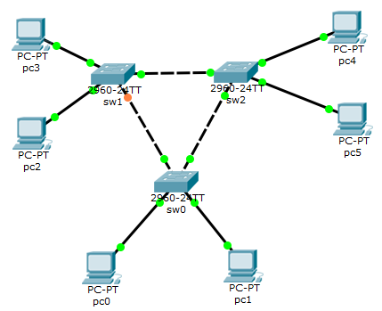
Рисунок 4.1 – Сеть на основе рисунка 3.1 методических указаний.

4.3.2 Выполнено (Рисунок 4.2).

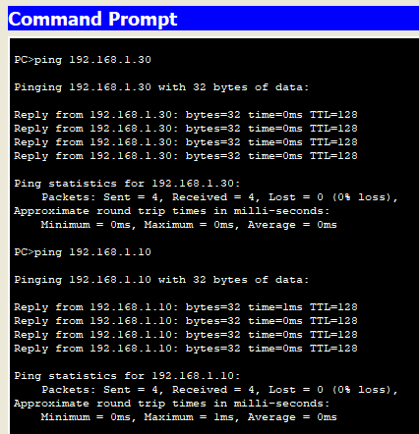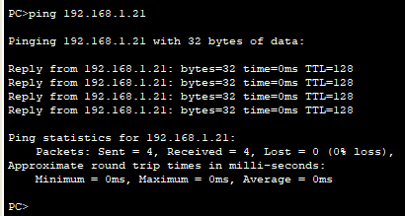
Рисунок 4.2 – ping до подсетей соседних коммутаторов, соседнего компьютера
4.3.3 Выполнено (Рисунок 4.3 – 4.6). Корневым мостом стал коммутатор sw2 это можно понять по тому, что данный коммутатор имеет наименьшее значение уникального кода изготовления, полученные через команду “sh ver” (Рисунок 4.6) или исходя из данных, полученных в ходе просмотра связующего дерева, было выявлено что bridge id и root id совпадает только на одном коммутаторе – sw2 (Рисунок 4.5).

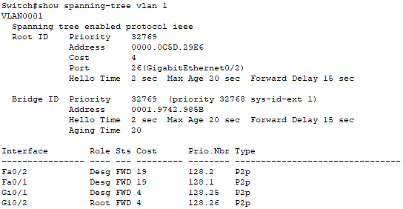
Рисунок 4.3 – Связующее дерево для sw0

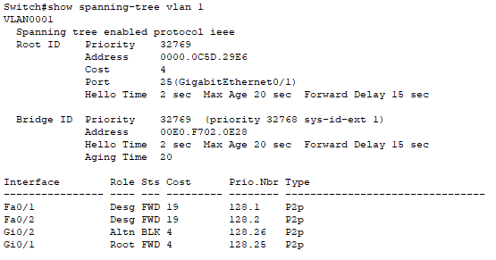
Рисунок 4.4 – Связующее дерево для sw1

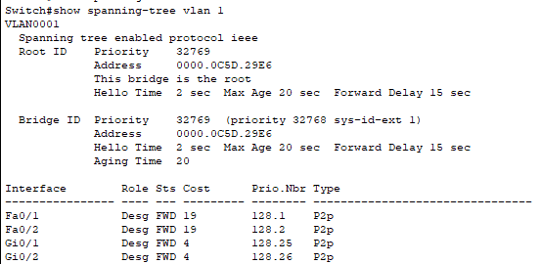
Рисунок 4.5 – Связующее дерево для sw2

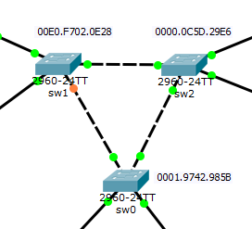
Рисунок 4.6 – Подписанные уникальным кодом изготовления коммутаторы

4.3.4. Заполнение таблицы 4.1:

Таблица 1 – Состояние портов коммутации
Коммутатор | Порт | Статус (FWD/BLK) | Корневой мост?
Sw0 | G0/1 | FWD | Нет
Sw0 | G0/2 | FWD | Да
Sw1 | G0/1 | FWD | Нет
Sw1 | G0/2 | BLK | Да
Sw2 | G0/1 | FWD | Нет
Sw2 | G0/2 | FWD | Нет

4.4. Исследовать процесс схождения покрывающего дерева. Выполнение далее:
4.4.1. Симуляция переведена в виртуальный режим, начат процесс измерения времени схождения. На 20.121 сек. коммутатор завершил процесс обучения (LRN) и перешел в режим переадресации (FWD).

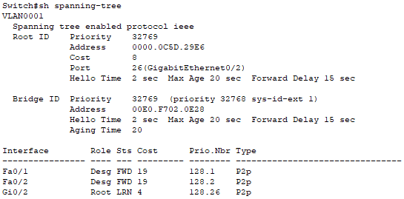
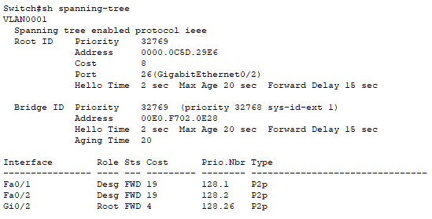
Рисунок 4.7 – Крайние вызовы команды sh spanning-tree

4.4.2. Окно командной строки (CLI) на коммутаторе Sw2 открыто и команда show spanning-tree vlan 1 выполнена. Окно командной строки оставлено открытым.
4.4.3. В ходе наблюдения за изменениями статуса порта G0/2 было выявлено, что переключение в режим LSN из BLK происходит довольно быстро ~0.5 сек, из LSN в LRN примерно за ~6.1 сек, а переход к FRW за ~14.

4.5 Исследование процесса перестройки сети при смене корневого коммутатора. Выполнение далее:
4.5.1 Выполнено
4.5.2 Выполнено
4.5.3 Было задано значение приоритета коммутатора в сети более низким, чем в текущем корневом коммутаторе Sw1 (Рисунок 4.8).
4.5.4. После настройки параметров STP изменения были сохранены с помощью команды exit, а затем write memory.

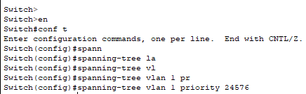
Рисунок 4.8 – Смена приоритета на место корневого коммутатора для sw0

4.5.6 Коммутатор sw0 стал корневым (Рисунок 4.9). BID ID Priority стал 24577, это произошло в следствии соблюдения стандарта PVST+. Можно увидеть, в скобках написано, что приоритет 24576, а добавление sys-id-ext равный 1 – есть номер vlan для которого работает приоритет. Так как Bridge ID для каждого vlan должен быть уникальным, их складывают и получают приоритет для назначенного коммутатора.

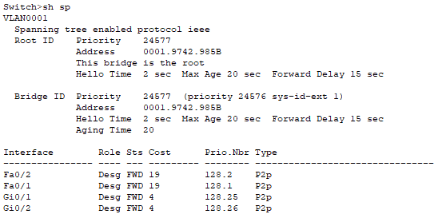
Рисунок 4.9 – Сводка коммутатора sw0

4.6. Исследовать процесс функционирования протокола RSTP в отказоустойчивой локальной сети. Выполнение далее:
4.6.1 Схема компьютерной сети была построена (Рисунок 4.10), сконфигурированы персональные компьютеры и проверены пингованием на функционирование сети (Рисунок 4.11).

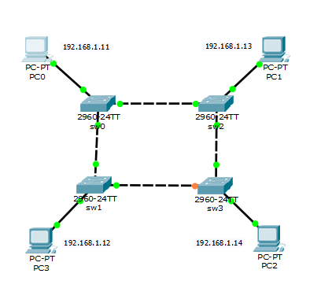
Рисунок 4.10 – Схема компьютерной сети

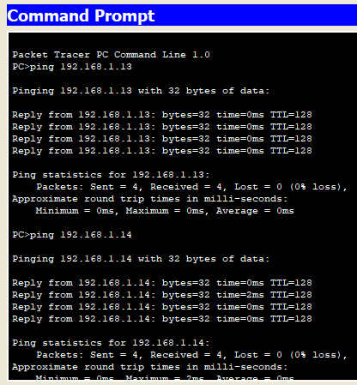
Рисунок 4.11 – Проверка пингованием

4.6.2 Протокол RSTP на коммутаторе Sw0 настроен.
4.6.3 Аналогичным образом настроен протокол RSTP на остальных коммутаторах.
4.6.4 Исходя из данных, полученных командой sh spanning-tree (Рисунок 4.12), корневым коммутатором является sw0.

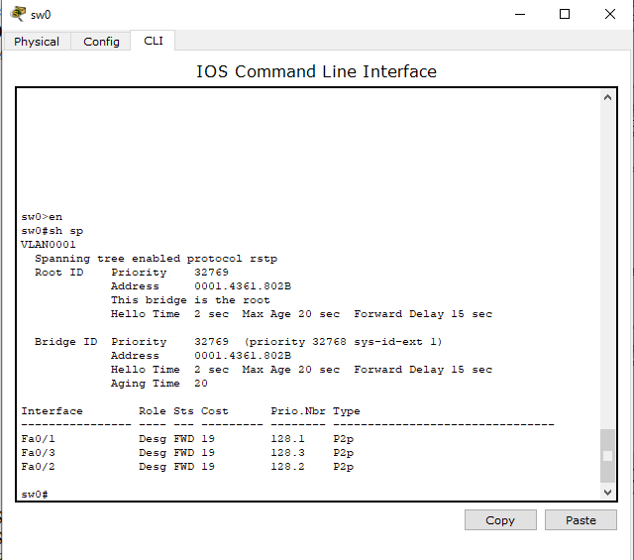
Рисунок 4.12 – Данные полученные после ввода команды sh spanning-tree

4.6.5 Было решено убрать линию связи между sw2 и sw3. Конвергенция сети близится к 0. Не выходит уловить процесс изменения ни в симуляции, ни в реальном режимах. Ping проходит до другого конца сети (Рисунок 4.13)

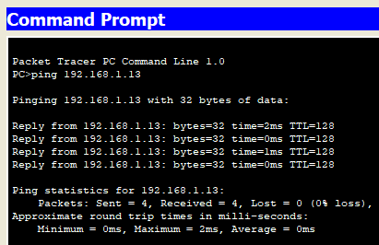
Рисунок 4.13 – Успешное пингование
4.6.6 Новым корневым коммутатором стал sw1 (Рисунок 4.14).

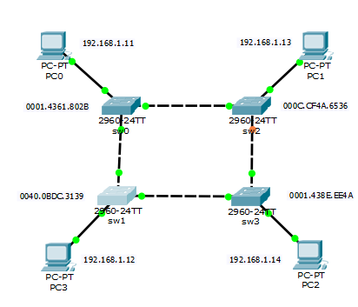
Рисунок 4.14 – Топология после смены корневого коммутатора

4.6.7 Просмотрена подробная информация о параметрах коммутаторов сети при активированном протоколе RSTP (Рисунок 4.15).

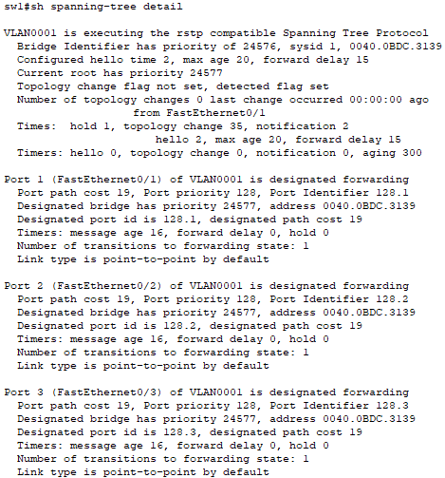
Рисунок 4.15 – Подробная информация о параметрах коммутатора сети при активированном протоколе RSTP
4.7 Был исследован процесс функционирования сети (по пунктам 4.5 и 4.6), изображенной на рисунке 4.16.

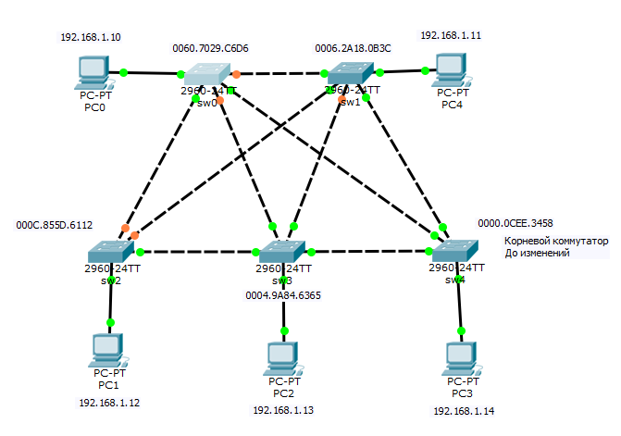
Рисунок 4.16 – Топология сети с адресами устройств

4.7.1 Выставлен приоритет коммутатора sw0 в 24576. Коммутатор стал корневым (Рисунок 4.17 – 4.18).

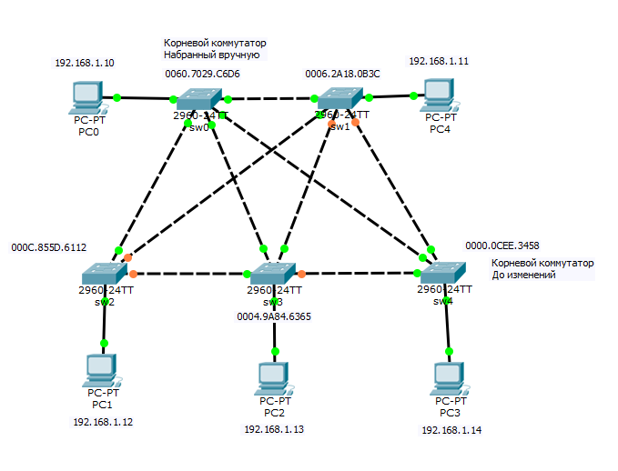
Рисунок 4.17 – Топология сети после смены корневого коммутатора
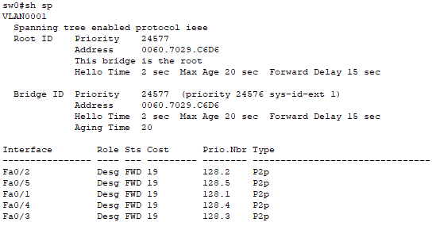
Рисунок 4.18 – Результат команды “sh spanning-tree” на коммутаторе sw0

4.7.2 Коммутаторы настроены на работу с протоколом RSTP. Корневым всё ещё является коммутатор sw0, его параметры приведены ниже (Рисунок 4.19).

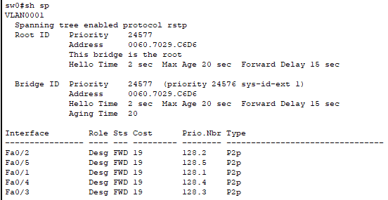
Рисунок 4.19 – Параметры корневого коммутатора

4.7.3 Удалив почти все линии связи у коммутатора sw0, получили изменённую топологию и доступ линиям, что раньше были закрыты (Рисунок 4.20). При удалении видна небольшая задержка перед тем как открыть линии связи, только “словить” их всё ещё не представляется возможным, даже в режиме симуляции, смена стадий LRN и LSN до FRW происходит слишком быстро.
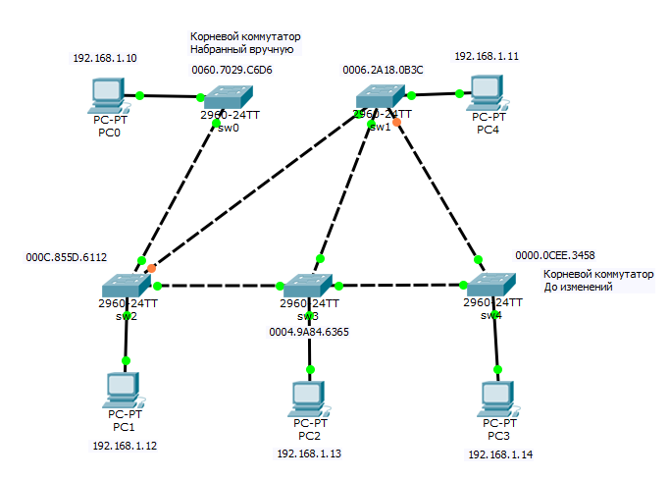
Рисунок 4.20 – Новая топология сети

4.8 Стоимость путей от других коммутаторов до корневого с указанием MAC адресов приведены в таблицах ниже (Таблица 2 – 4).

Таблица 1 – Первая схема
Коммутатор | MAC адрес | Стоимость | Приоритет
Sw1 | 00E0.F702.0E28 | 4 | По умолчанию
Sw2 | 0000.0C5D.29E6 | 4 | По умолчанию
Sw0 | 0001.9742.985B | 0 (root) | Назначенный

Таблица 2 – Вторая схема
Коммутатор | MAC адрес | Стоимость | Приоритет
Sw1 | 0040.0BDC.3139 | 0 (root) | Назначенный
Sw2 | 000C.CF4A.6536 | 38 | По умолчанию
Sw3 | 0001.438E.EE4A | 19 | По умолчанию
Sw0 | 0001.4361.802B | 19 | По умолчанию

Таблица 3 – Третья схема
Коммутатор | MAC адрес | Стоимость | Приоритет
Sw1 | 0006.2A18.0B3C | 19 | По умолчанию
Sw2 | 000C.855D.6112 | 19 | По умолчанию
Sw3 | 0004.9A84.6365 | 19 | По умолчанию
Sw4 | 0000.0CEE.3458 | 19 | По умолчанию
Sw0 | 0060.7029.C6D6 | 0 (root) | Назначенный

Вывод
В ходе данной лабораторной работы был изучен протокол STP и его более быстрая версия RSTP, их работа на примере сетей с одним широковещательным каналом. Помимо этого, изучено влияние VLAN на работу приоритетов на место корневого коммутатора. Как MAC адрес влияет на назначение корневого коммутатора.
Углублены и закреплены теоретические знания в области обеспечения надежности функционирования промышленных и офисных компьютерных сетей и исследованы механизмы обеспечения непрерывности передачи пакетов компьютерных сетях на основе протоколов резервирования телекоммуникационного оборудования и линий передачи данных. Сформированы практические навыки моделирования отказоустойчивых компьютерных сетей и конфигурирования коммуникационного оборудования при обеспечении надежности функционирования локальных сетей и исключения зацикливания пакетов.

